Lunes 5 de mayo de 2025

A la Sr.

Directora

Prof. ROMERO, Margot

S.............../.................D

Me dirijo a Ud. A efectos de comunicar que haré uso de licencia por fuerza mayor, según lo establece el articulo 10.2 del régimen docente, el dia 5 de mayo de 2025. Sin otro particular, me después atentamente

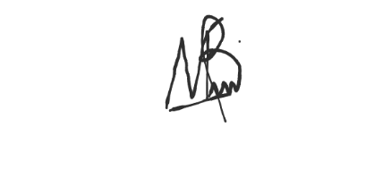

Prof. Zarate Federico

DNI: 39700132